LAPORAN PRAKTIKUM PEMOGRAMAN BERORIERNTASI OBJEK (PBO)
PRAKTIKUM 6



2411102441249
HERVINO ISLAMI FASHA

FAKULTAS SAINS DAN TEKNOLOGI
PROGRAM STUDI S1 TEKNIK INFORMATIKA
UNIVERSITAS MUHAMMADIYAH KALIMANTAN TIMUR
LATIHAN PRAKTIKUM

1. Membuat Code Kalkulator Monilitik
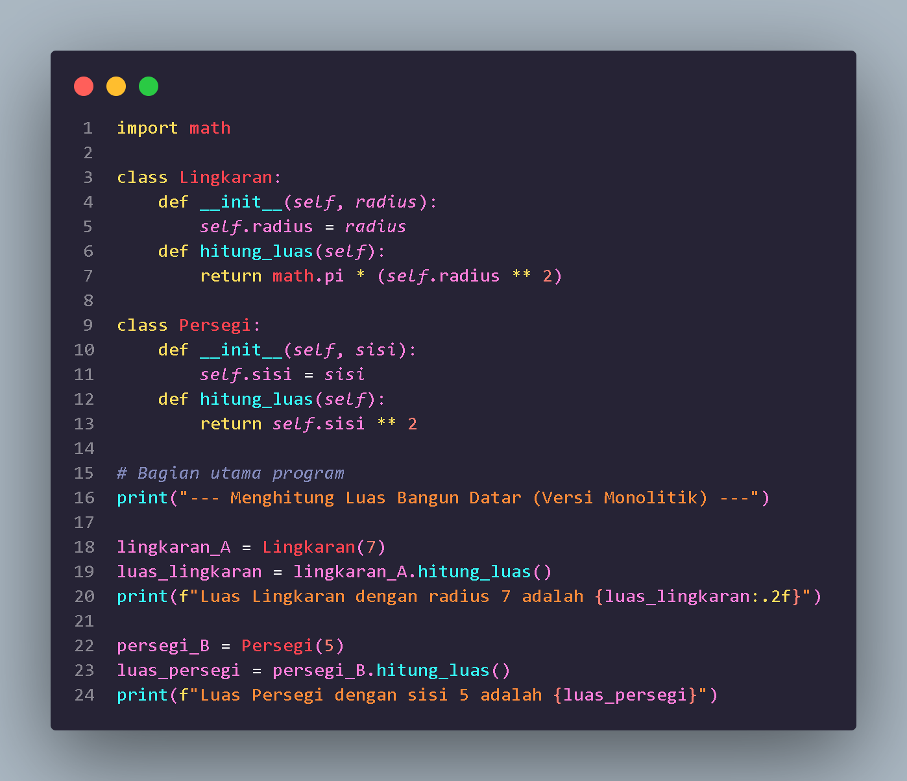
- Program mengimpor modul math untuk menggunakan konstanta π (pi).
- Membuat dua class berisi:
- Lingkaran: Memiliki atribut radius dan method hitung_luas() yang akan menghitung luas lingkaran dengan rumus π x r²
- Persegi : Memiliki atribut sisi dan method hitung_luas yang akan menghitung luas persegi dengan rumus sisi²
- Bagian utama program:
- Objek Lingkaran dibuat dengan radius 7, kemudian luasnya dihitung dan ditampilkan.
- Objek Persegi dibuat dengan sisi 5, kemudian luasnya juga dihitung dan ditampilkan.

Output nya adalah:
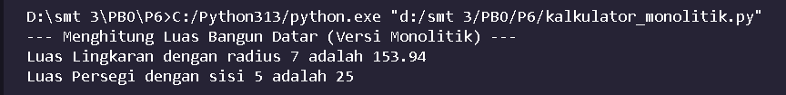

2. Membuat Struktur Folder
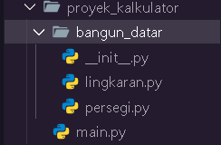
- Masuk ke lingkaran.py dan cut code lingkaran dari file kalkulator_monolitik.py
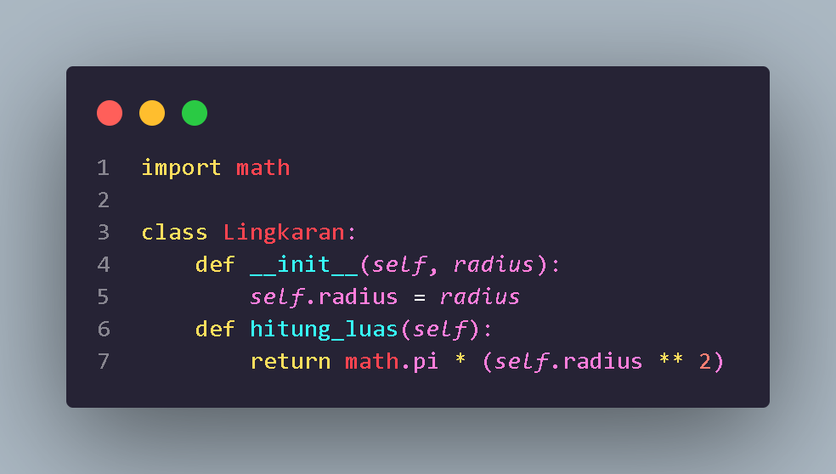

- Masuk ke file persegi.py dan cut code class Persegi dari file kalkulator_monolitik.py
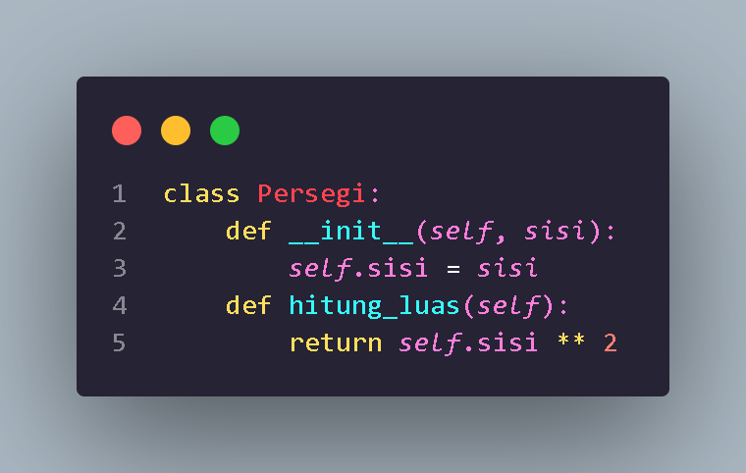
- Menulis skrip utama di main.py
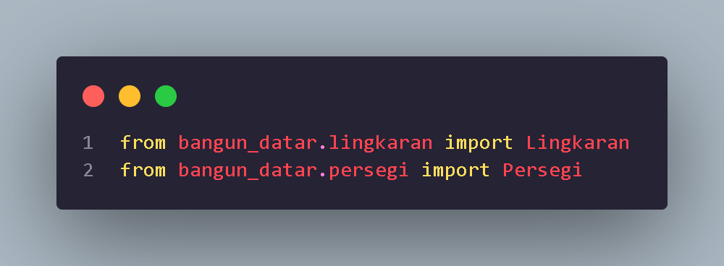

- Salin bagian utama dari file kalkulator_monolitik.py di masukkan ke dalam file main.py. Blok if __name__ == "__main__": memastikan bahwa fungsi jalankan_program() hanya dijalankan jika file ini dieksekusi langsung, bukan ketika diimpor ke file lain.
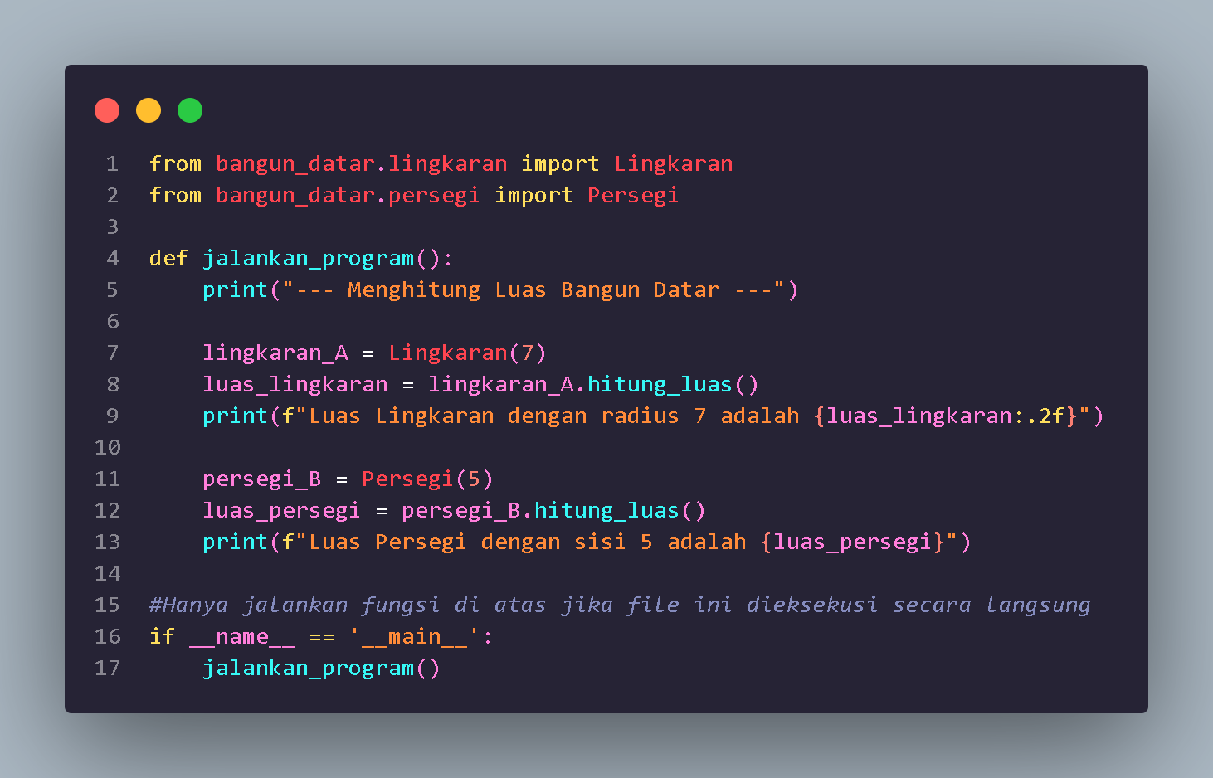
3. Jalankan program nya dan membuka terminal dari folder tersebut
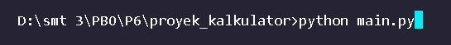
Maka outputnya:
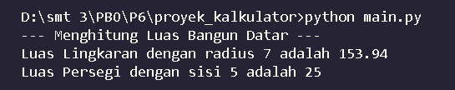

TUGAS

1. Membuat Folder dengan Nama buku_kontak
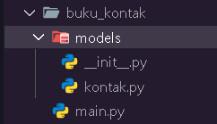
- Berisikan main.py dan di Sub Bab yang bernama models berisikan __init__.py & kontak.py

2. Membuat Class di kontak.py
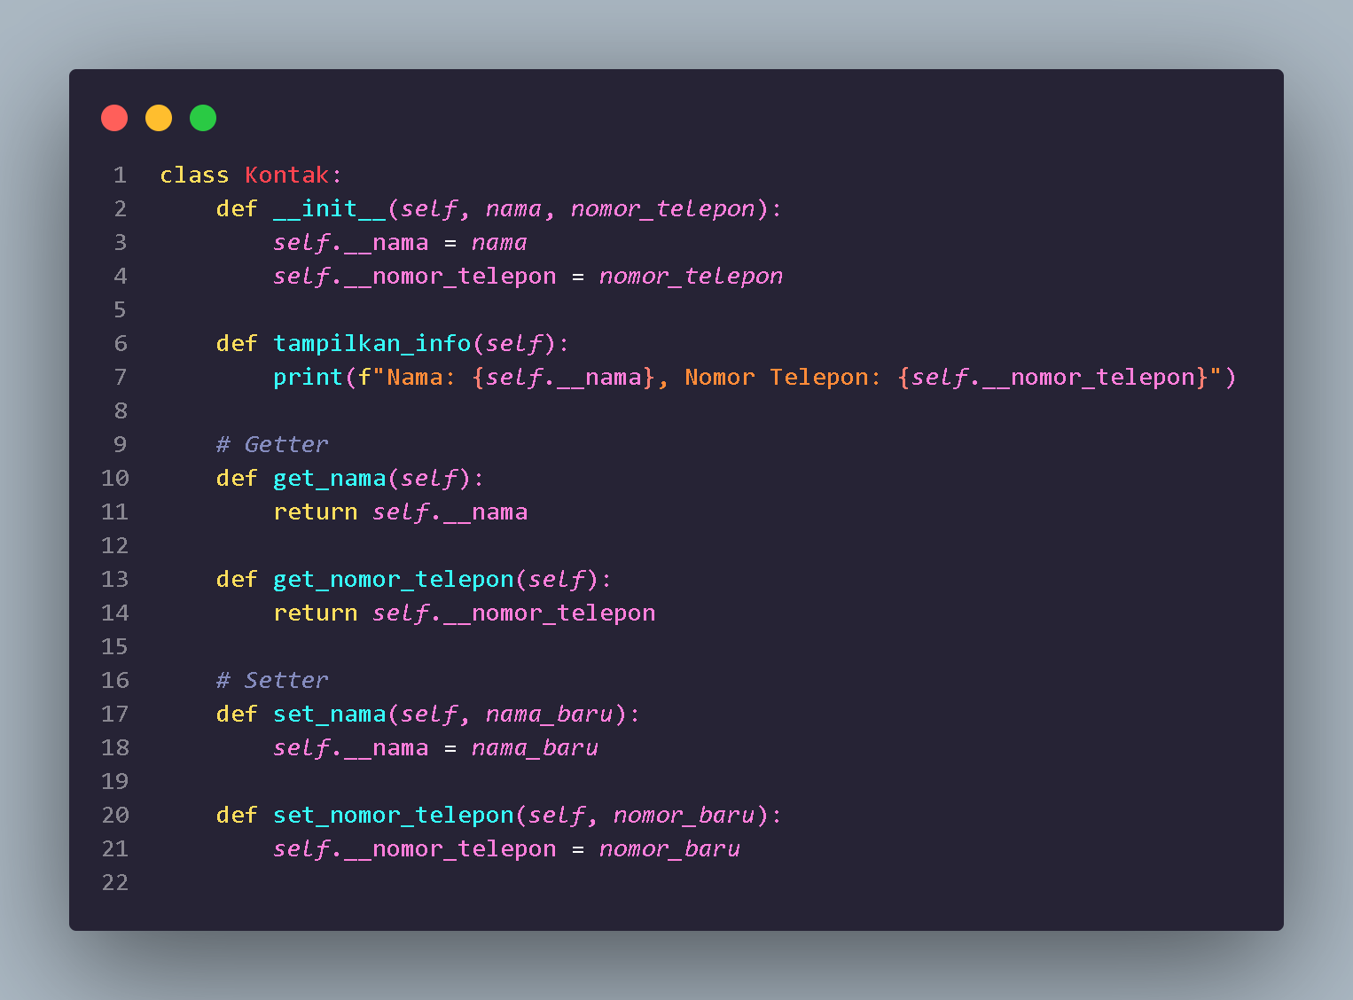
- Constructor __init__ menerima dua parameter, nama dan nomor_telepon, dan menyimpannya sebagai atribut privat (__nama, __nomor_telepon).
- Metode tampilkan_info() menampilkan nama dan nomor telepon dalam format teks.
- Nilai atribut privat diambil dari Getter (get_nama, get_nomor_telepon), dan nilainya diubah oleh Setter (set_nama, set_nomor_telepon).

3. Import Class Kontak dari Models/kontak.py
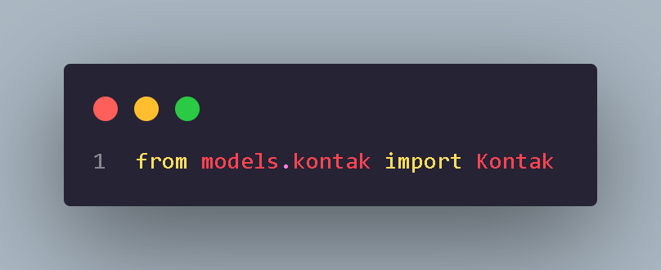

4. Membuat Script Program di main.py
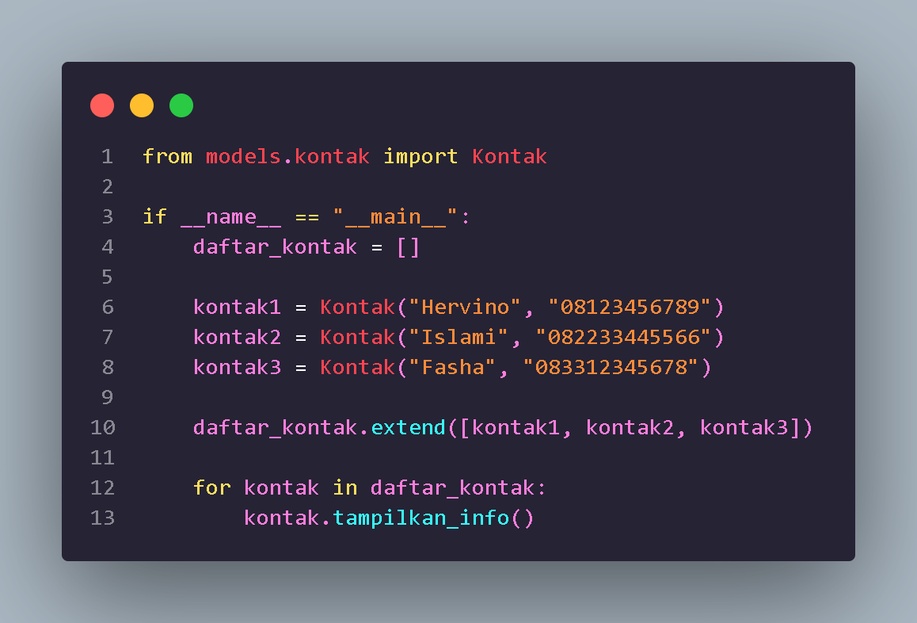

- Program membuat list kosong bernama daftar_kontak dalam blok if __name__ == "__main__" untuk menyimpan objek kontak.
- Tiga objek kontak diberi nama dan nomor telepon yang berbeda, dan mereka dimasukkan ke dalam list menggunakan extend().
- Program melakukan loop untuk memanggil method tampilkan_info untuk menampilkan informasi setiap kontak.

5. Buka Terminal di Folder untuk Menjalankan Program

Maka Hasil Outputnya adalah:
